|  |
| --- |
| Univerzita Pardubice |
| Datové struktury |
| Semestrální práce C |
|  |
| **Matěj Trakal** |
| **15.5.2012** |

|  |
| --- |
| R-strom jako alternativně přístupový index s blokovým přístupem. |

Vypracování semestrální práce

Pro semestrální práci jsem zvolil programovací jazyk C# a IDE Visual Studio 2010.

# Použité datové struktury

## Blokový soubor na externím úložišti

Na diskovém úložišti jsem vybudoval blokový soubor, tedy soubor, ke kterému se přistupuje pomocí zápisu a čtení v blocích stanovené velikosti v bajtech. Pro čtení a zápis je tedy potřeba využívat ještě pomocné struktury, která data před zápisem uskladní dokud jich nebude dostatečné množství (buffer), ten je realizován v operační paměti pomocí MemoryStream.

Buffer zapouzdřuje tři prvku RVrcholu (resp. Jejich důležité části pro ukládání) a ty jsou pak najednou blokově jako pole bajtů zapsány na úložiště.

Začátek souborů obsahuje hlavičku, která obsahuje informaci o tom, kolik dat má jeden blok (v mém případě 3 záznamy) a jak velký je záznam. Tím mohu kontrolovat neporušenost dat, alespoň na nějaké základní úrovni.

Hlavička R-stromu navíc obsahuje index bloku, ve kterém se nachází kořen stromu.

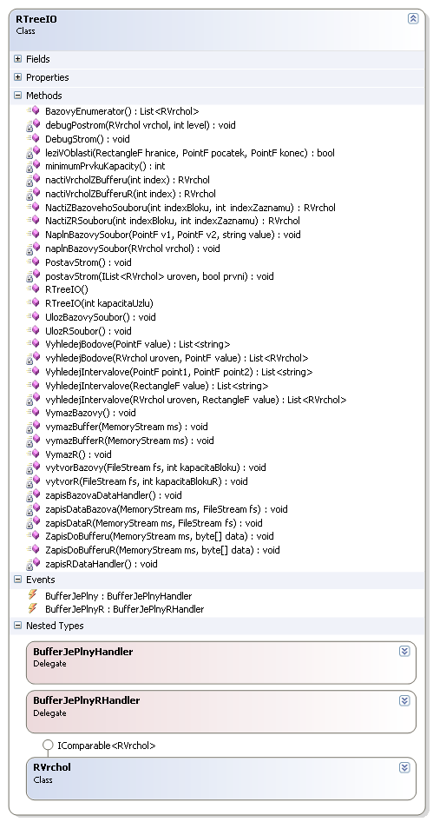

### RVrchol

RVrchol je struktura zapouzdřující právě jeden vrchol nebo list ve struktuře stromu.

Třída vrcholů obsahuje opět datovou složku, obdélníkovou oblast, která obaluje nejmenší možnou oblast kolem cesty, pole potomků, a následně pro odkazování do bázového souboru Blok ve kterém se data nachází a jeho Index na které je pozici v bloku pro dohledání v bufferu.

Pokud se jedná o prvek R-stromu a ne bázového souboru je u Indexu příznak -1 a Blok je odkazem na blok, který obsahuje syny zobrazeného bloku.

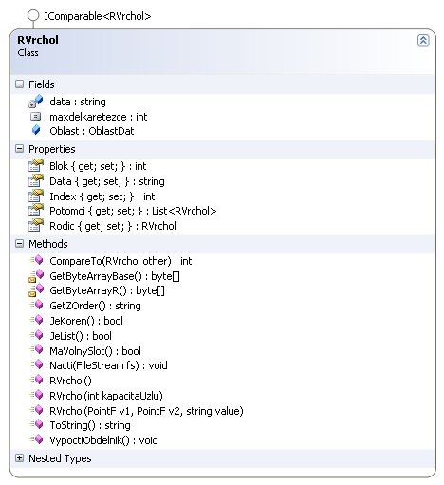

Obrázek : Struktura RVrchol

# GUI

Pro výstup jsem použil pouze slovní výpis vrcholů a informací o nich do Debug okna.

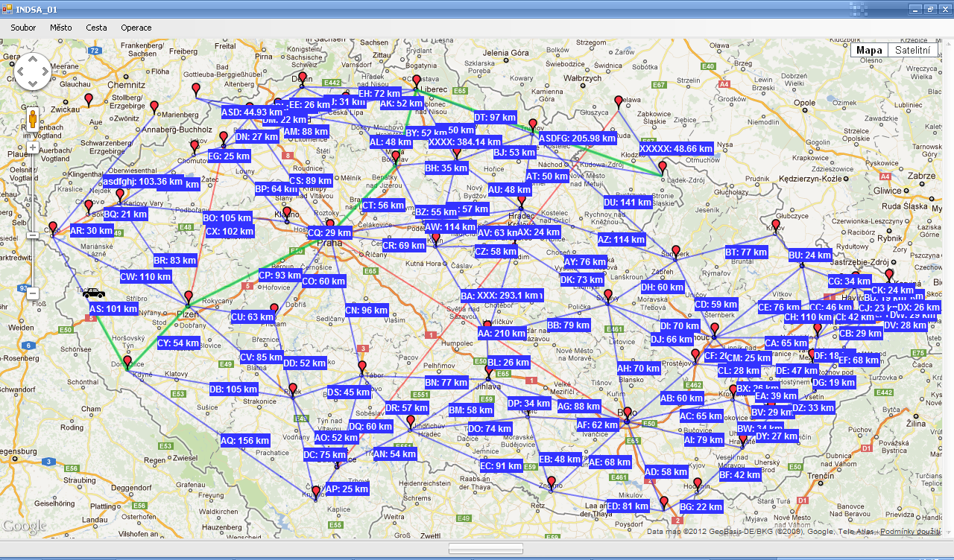

Obrázek 5: Výsledná aplikace se zobrazenou nalezenou cestou.